

QIWI ОБЪЯВЛЯЕТ РЕЗУЛЬТАТЫ ЗА ТРЕТИЙ КВАРТАЛ 2014 ГОДА

Общая скорректированная чистая выручка выросла на 47% и составила 2 379 млн руб.
Скорректированная чистая прибыль выросла на 92% и составила 1 163 млн руб. или 21,05 руб. на разводненную акцию
QIWI повышает прогноз на 2014
Совет директоров утвердил дивиденды в размере 38 центов на акцию

РОССИЯ, МОСКВА – 11 ноября 2014 года - QIWI plc (NASDAQ: QIWI; MOEX: QIWI) («QIWI» или «Компания») сегодня опубликовала результаты за третий квартал 2014 года, окончившийся 30 сентября 2014 года.

Основные операционные и финансовые показатели третьего квартала 2014 г.

- Общая скорректированная чистая выручка выросла на 47% и составила 2 379 млн руб. (60,4 млн долл. США)
- Скорректированный показатель EBITDA вырос на 92% и составил 1 520 млн руб. (38,6 млн долл. США)
- Скорректированная чистая прибыль выросла на 92% и составила 1 163 млн руб. (29,5 млн долл. США) или 21,05 руб. на разводненную акцию
- Общий объём платежей вырос на 15% и составил 164,4 млрд руб. (4,2 млрд долл. США)

«В третьем квартале мы продолжили демонстрировать высокие результаты, - комментирует Сергей Солонин, главный исполнительный директор QIWI. – Уверенный финансовый рост наглядно демонстрирует, что мы успешно претворяем в жизнь нашу стратегию и продолжаем завоевывать позиции на быстрорастущем рынке платежей, где мы ведем свой бизнес. Более того, в этом квартале мы впервые начали реализацию некоторых маркетинговых программ, результативность которых подтверждает ускорение роста количества аккаунтов Visa QIWI Wallet. Мы видим большое количество возможностей для развития бизнеса и продолжим фокусировать внимание на основных сегментах рынка и реализовывать нашу стратегию».
Результаты третьего квартала 2014 г.

Выручка: Общая скорректированная чистая выручка за третий квартал составила 2 379 млн руб. (60,4 млн долл. США), что на 47% превышает показатель прошлого года, равного 1 622 млн руб..

Транзакционная скорректированная чистая выручка составила 1 753 млн. руб. (44,5 млн долл. США), что превышает аналогичный показатель предыдущего года на 57% (1 119 млн руб.). Рост Транзакционной скорректированной чистой выручки преимущественно обусловлен ростом объёма платежей и доходности по чистой выручке в категориях электронной коммерции, финансовых сервисов и денежных переводов.

Прочая скорректированная чистая выручка, которая в основном состоит из выручки от списаний с неактивных аккаунтов, доходов от размещения средств и валютных операций, а также кредитования агентов, расчетно-кассовых услуг и рекламы, составила 626 млн руб. (15,9 млн долл. США), что выше аналогичного показателя предыдущего года на 24% (503 млн руб.). Выручка от списаний с неактивных аккаунтов в третьем квартале составила 189 млн руб. (4,8 млн долл. США) по сравнению 134 млн. руб. в прошлом году. Прочая скорректированная чистая выручка, исключая выручку от списаний с неактивных аккаунтов, выросла на 18% по сравнению с аналогичным показателем прошлого года.

Общая скорректированная чистая выручка, исключая выручку от списаний с неактивных аккаунтов, выросла на 47% по сравнению с аналогичным показателем прошлого года.

Скорректированный показатель EBITDA: Скорректированный показатель EBITDA за третий квартал 2014 года составил 1 520 млн руб. (38,6 млн. долл. США), что на 92% превышает показатель прошлого года, который составил 793 млн руб.. Рост Скорректированного показателя EBITDA был главным образом обусловлен ростом выручки и операционной рентабельностью бизнеса. Скорректированная рентабельность по EBITDA (процентное соотношение Скорректированного показателя EBITDA к Общей скорректированной чистой выручке) составила 63,9% по сравнению с 48,9% в прошлом году. Скорректированный показатель EBITDA (без учета выручки от списаний с неактивных аккаунтов) составил 1 331 млн руб. (33,8 млн долл. США), что на 102% выше аналогичного показателя прошлого года равного 659 млн руб.. Скорректированная рентабельность по EBITDA, исключая выручку от списаний с неактивных аккаунтов, составила 60,8% по сравнению с 44,3% в прошлом году.

Скорректированная чистая прибыль: Скорректированная чистая прибыль за третий квартал 2014 года составила 1 163 млн руб. (29,5 млн долл. США), что на 92% выше показателя прошлого года, равного 605 млн руб.. Рост Скорректированной чистой прибыли был в первую очередь обусловлен теми же факторами, что и рост Скорректированного показателя EBITDA. Скорректированная чистая прибыль, без учета выручки от списаний с неактивных аккаунтов, выросла на 103% по сравнению с прошлым годом.

Прочие показатели операционной деятельности: Объём платежей за третий квартал 2014 года составил 164,4 млрд руб. (4,2 млрд долл. США), что на 15% выше аналогичного показателя прошлого года, равного 143,2 млрд руб.. Средняя доходность по транзакционной чистой выручке выросла на 29 базисных пунктов и составила 1,07%, по сравнению с 0,78% в прошлом году. Рост объёма платежей и средней доходности по чистой выручке в третьем квартале 2014 года главным образом был вызван уверенным ростом таких рыночных сегментов, как электронная коммерция, финансовые сервисы и денежные переводы.

Средняя доходность по общей чистой выручке составила 1,45%, что на 31 базисных пунктов выше показателя прошлого года, равного 1,13%. Средняя доходность по общей чистой выручке, исключая выручку от списаний с неактивных аккаунтов, составила 1,33%, что выше прошлогоднего показателя на 29 базисных пунктов.

Количество активных терминалов и точек приема платежей составило 175 293, что выше показателя прошлого года на 5%. Рост вызван, в первую очередь, реализацией новых соглашений о размещении терминалов в федеральных ритейл сетях. Количество активных аккаунтов Visa QIWI Wallet составило в третьем квартале 2014 года 16,5 млн, что на 10% или 1,5 млн аккаунтов выше показателя третьего квартала 2013 года, равного 15,0 млн.

Последние события

Дивиденды: Компания QIWI объявляет о том, что после определения финансовых результатов за третий квартал 2014 года, Совет директоров Компании рекомендовал дивиденды в размере 38 центов на акцию. Датой составления списка акционеров, имеющих право на получение этого дивиденда, является 24 ноября 2014 года; QIWI намерена осуществить выплату дивидендов 26 ноября 2014 года. Держатели Американских Депозитарных Акций получат дивиденды вскоре после этого.

Прогноз на 2014 г.

QIWI повышает свой прогноз на 2014 год, а именно:

- Ожидается рост Общей скорректированной чистой выручки на 32 - 40% по сравнению с 2013 г.
- Ожидается рост Скорректированной чистой прибыли на 60 - 70% по сравнению с 2013 г.

Во втором и, особенно в третьем квартале 2014 года мы заметили влияние замедления экономического роста в России. По нашему мнению, данное замедление может быть долгосрочным и иметь значительный негативный эффект на покупательную способность в России и, следовательно, на наш бизнес. Масштаб замедления экономического роста, особенно в том случае, если оно повлечет за собой серьезный банковский кризис, в данный момент сложно оценить. Более того, в соответствии с требованиями, мы некоторое время назад ввели ограничения на размеры платежей и баланс остатков QIWI Wallet. Эффект этих ограничений пока сложно оценить, но, потенциально, это может привести к снижению количества наших пользователей и, как следствие, снижению объема платежей и выручки. Таким образом, в данный момент мы не имеем возможности достаточно точно оценить потенциальную динамику Общей скорректированной чистой выручки и Скорректированной чистой прибыли на четвертый квартал 2014 года и 2015 год. В этом квартале мы даем прогноз с более широким диапазоном, чтобы учесть всю возможную неопределенность, связанную с описанными выше факторами. Мы оставляем за собой право, в случае изменения ситуации, пересмотреть наш прогноз и предоставим прогноз на 2015 год, как только у нас появится достаточно четкое представление о результатах 2015 года.

Конференц-звонок с веб-трансляцией для объявления финансовых результатов

Сегодня в 8:30 утра по восточному поясному времени (16:30 по Мск.), QIWI проведет конференц-звонок с веб-трансляцией для объявления финансовых результатов за третий квартал 2014 года. На звонке будут присутствовать главный исполнительный директор Сергей Солонин и финансовый директор Александр Караваев. Доступ к конференц-звонку в режиме реального времени может быть осуществлен по телефону +1 (877) 407-3982 (для зарубежных абонентов по номеру +1 (201) 493-6780). Запись можно будет прослушать, начиная с 11:30 утра по восточному поясному времени (19:30 по Мск.), позвонив по телефону +1 (877) 870-5176 (+1 (858) 384-5517 для зарубежных абонентов) код доступа 13594458. Запись будет доступна для прослушивания до вторника, 18 ноября 2014 года. Веб-трансляцию конференц-звонка в режиме реального времени можно будет прослушать на официальном сайте Компании https://www.qiwi.ru в разделе «Инвесторам» или напрямую по ссылке http://investor.qiwi.com/.

О компании QIWI plc.
QIWI – ведущий платежный сервис нового поколения в России и странах СНГ, которому принадлежит интегрированная платежная сеть, позволяющая производить платежи по физическим, интернет и мобильным каналам связи. Она включает свыше 16,5 млн виртуальных кошельков и более 175 000 терминалов и точек приема платежей. С помощью QIWI торговые компании принимают платежи (в денежной и электронной форме) на сумму свыше 50 млрд руб. от более чем 70 млн клиентов, которые пользуются услугами сети не реже одного раза в месяц. Клиенты QIWI могут использовать наличные, предоплаченные карты и другие способы безналичных расчетов для заказа и оплаты товаров и услуг, используя физические и электронные платежные инструменты попеременно.
Заявления прогнозного характера

Данный пресс-релиз содержит «заявления прогнозного характера» в значении Закона США "О реформировании порядка рассмотрения исков, связанных с ценными бумагами" 1995 г., на которые распространяются средства защиты, предусмотренные данным Законом, в том числе заявления в отношении ожидаемых показателей общей скорректированной выручки, скорректированной чистой прибыли и доходности по чистой выручке, выплат дивидендов, развития Visa QIWI Wallet, роста объема платежей и расширения дистрибьюторской сети QIWI. Такие заявления прогнозного характера сопряжены с известными и неизвестными рисками, факторами неопределенности и другими факторами, которые могут привести к тому, что фактические результаты, показатели или достижения компании QIWI plc будут существенным образом отличаться от явно выраженных или подразумеваемых в таких заявлениях прогнозного характера. К числу факторов, которые могут привести к существенному отличию будущих результатов и иных будущих событий от сделанных руководством оценок, относятся в том числе конкуренция, снижение средней доходности по чистой выручке, сборы, взимаемые с клиентов QIWI, принятие нормативных актов, способность QIWI развивать Visa QIWI Wallet, способность QIWI расширять географическую территорию своей деятельности, а также иные риски, указанные в разделе «Факторы риска» в Годовом отчете Компании по форме 20-F и в отчетах, представленных QIWI в Комиссию по ценным бумагам и биржам США. QIWI не берет на себя обязательств публично обновлять или пересматривать заявления прогнозного характера, сообщать о каких-либо событиях или о наступлении непредвиденных событий, способных оказать влияние на соответствующие заявления прогнозного характера, за исключением случаев, когда это потребуется согласно законодательству.

Контактная информация
Яков Баринский
Руководитель отдела корпоративного развития и работы с инвесторами
+7(499)709-0192
ir@qiwi.com

Варвара Киселева
Менеджер отдела по работе с инвесторами
+7(499)709-0192
ir@qiwi.com

QIWI plc.
Консолидированный отчет о финансовом положении
(в тысячах, кроме данных в расчете на акцию)

- Расчет произведен на основе официального обменного курса, установленного Центральным банком Российской Федерации на 30 сентября 2014 г., который составлял 39.3866 руб. за 1,00 долл. США.

QIWI plc.
Консолидированный отчет о совокупном доходе
(в тысячах, кроме данных в расчете на акцию)

- Расчет произведен на основе официального обменного курса, установленного Центральным банком Российской Федерации на 30 сентября 2014 г., который составлял 39.3866 руб. за 1,00 долл. США.
QIWI plc.
Консолидированный отчет о совокупном доходе
(в тысячах, кроме данных в расчете на акцию)

(2)

- Расчет произведен на основе официального обменного курса, установленного Центральным банком Российской Федерации на 30 сентября 2014 г., который составлял 39.3866 руб. за 1,00 долл. США.
- Данные, приведенные здесь, не соответствуют финансовым показателям за девять месяцев, окончившихся 30 сентября 2013 года, опубликованным ранее, и отражают нематериальную расклассификации относительно предыдущего периода для приведения в соответствие с презентаций текущего периода.

QIWI plc.
Консолидированный отчет о движении денежных средств
(в тысячах, кроме данных в расчете на акцию)

- Расчет произведен на основе официального обменного курса, установленного Центральным банком Российской Федерации на 30 сентября 2014 г., который составлял 39.3866 руб. за 1,00 долл. США.

Финансовые показатели не по МСФО

В данном пресс-релизе указаны: Общая скорректированная чистая выручка, Транзакционная скорректированная чистая выручка, Прочая скорректированная чистая выручка, Скорректированный показатель EBITDA, Скорректированная рентабельность по EBITDA, Скорректированная чистая прибыль и Скорректированная чистая прибыль в расчете на акцию, которые не являются финансовыми показателями по МСФО. Не следует рассматривать эти не предусмотренные МСФО финансовые показатели в качестве замещающих определенные, согласно МСФО показатели выручки (применительно к Общей скорректированной чистой выручки, Транзакционной скорректированной чистой выручки и Прочей скорректированной чистой выручки), Чистой прибыли (применительно к Скорректированному показателю EBITDA И Скорректированной чистой прибыли), или дохода на акцию (применительно к Скорректированной чистой прибыли в расчете на акцию) либо в качестве имеющих преимущественную силу по отношению к таковым. Кроме того, поскольку эти не предусмотренные МСФО финансовые показатели определены не в соответствии с МСФО, они зависят от способа их расчета и могут быть несопоставимы с аналогично именуемыми показателями других компаний. Компания QIWI рекомендует инвесторам и другим лицам изучить нашу финансовую информацию в полном объеме, а не полагаться на какой-либо отдельный финансовый показатель. Более подробная информация об Общей скорректированной чистой выручке, Транзакционной скорректированной чистой выручке, Прочей скорректированной чистой выручке, Скорректированном показателе EBITDA, Скорректированной рентабельности по EBITDA, Скорректированной чистой прибыли и Скорректированной чистой прибыли в расчете на акцию, в том числе о количественном соотношении между этими показателями, приведена в настоящем пресс-релизе.

Транзакционная скорректированная чистая выручка – это скорректированная чистая выручка, которая состоит из вознаграждений от провайдеров и пользователей, которые компания получает за проведение транзакций. Транзакционная скорректированная чистая выручка сегмента Электронной коммерции состоит из вознаграждений, взимаемых с провайдеров и пользователей за совершение сделок купли продажи товаров и услуг онлайн, включая виртуальные игры, социальные сети, интернет магазины, разработчиков игр, производителей ПО, купонные сайты, билеты и прочих провайдеров. Транзакционная скорректированная чистая выручка сегмента Финансовых сервисов в первую очередь состоит из вознаграждений за проведение платежей в пользу наших банков партнеров и микро финансовых организаций. Транзакционная скорректированная чистая выручка сегмента Денежных переводов в основном состоит из вознаграждений, взимаемых за перевод денежных средств через системы денежных переводов. Транзакционная скорректированная чистая выручка сегмента Телеком в основном состоит из вознаграждений за проведение платежей в пользу мобильный операторов, интернет провайдеров и провайдеров кабельного телевидения. Транзакционная скорректированная чистая выручка сегмента Прочее состоит из вознаграждений от провайдеров и пользователей, взимаемых за широкий спектр платежей, включая платежи MLM-компаниям, оплату коммунальных услуг, налогов и сборов, оплаты обучения и многого другого. Прочая скорректированная выручка в основном состоит из выручки от списаний с неактивных аккаунтов, доходов от размещения средств и кредитования агентов, расчетно-кассовых услуг и рекламы.

QIWI plc.
Согласование результатов операций, рассчитанных по МСФО и не по МСФО
(в миллионах, кроме данных в расчете на акцию)
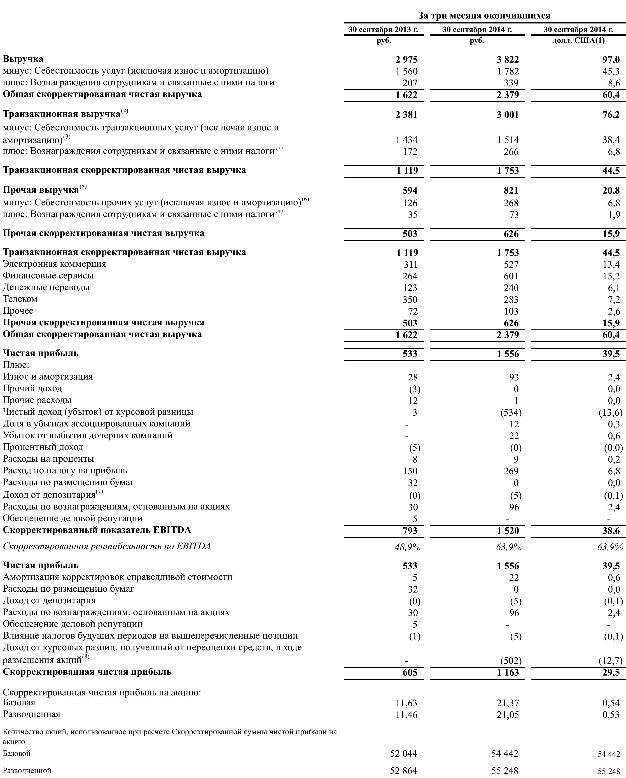

- Расчет произведен на основе официального обменного курса, установленного Центральным банком Российской Федерации на 30 сентября 2014 г., который составлял 39.3866 руб. за 1,00 долл. США.
- Транзакционная выручка в основном состоит из вознаграждений от провайдеров и пользователей, которые Компания получает за проведение транзакций.
- Себестоимость транзакционных услуг (исключая износ и амортизацию) в основном состоит из транзакционных издержек на проведение платежей от пользователей в пользу агентов, мобильных операторов, международных платежных систем и других сторон.
- Компания не ведет раздельный учет фондов заработной платы и связанных с ними налогов внутри себестоимости для транзакционной выручки и прочей выручки, таким образом, для целей вышеприведенного сопоставления, данные расходы были разнесены между транзакционной выручкой и прочей выручкой пропорционально вкладу каждой категории в выручку.
- Прочая выручка в основном состоит из выручки от списаний с неактивных аккаунтов, доходов от размещения средств и кредитования агентов, расчетно-кассовых услуг и рекламы.
- Себестоимость прочих услуг (исключая износ и амортизацию) в основном состоит из прямых издержек, сопряженных с получением прочей прибыли, а так же прочих издержек, включая: фонд заработной платы и связанные налоги, относимые на счет прочей прибыли, издержки на содержание колл-центра и комиссии за рекламу.
- Доход от депозитария представлен отдельной строкой в данной таблице в целях удобства, в то время как он включен в прочий доход в финансовой отчетности.
- Доход от курсовых разниц, полученный от переоценки средств, в ходе размещения акций представлен в сопоставлении с Чистой прибылью, отличающейся от Скорректированного показателя EBITDA, т.к. последний включает чистый доход (убыток) от курсовой разницы за период, в то время как прежний показатель включает только чистый доход (убыток) суммы в долларах США, которую мы получили в ходе размещения акций.

QIWI plc.
Согласование результатов операций, рассчитанных по МСФО и не по МСФО
(в миллионах, кроме данных в расчете на акцию)
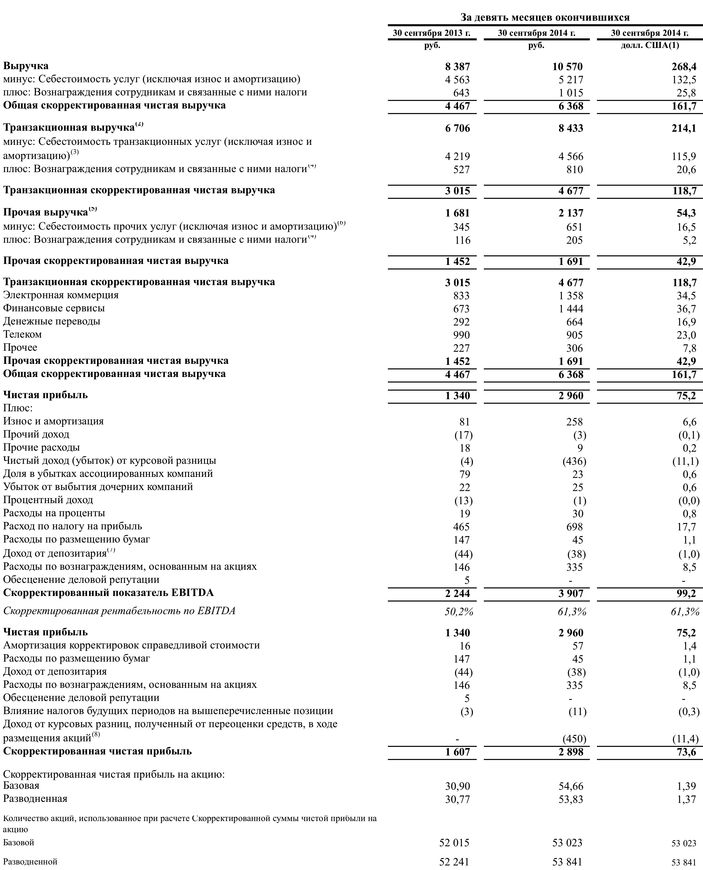

- Расчет произведен на основе официального обменного курса, установленного Центральным банком Российской Федерации на 30 сентября 2014 г., который составлял 39.3866 руб. за 1,00 долл. США.
- Транзакционная выручка в основном состоит из вознаграждений от провайдеров и пользователей, которые Компания получает за проведение транзакций.
- Себестоимость транзакционных услуг (исключая износ и амортизацию) в основном состоит из транзакционных издержек на проведение платежей от пользователей в пользу агентов, мобильных операторов, международных платежных систем и других сторон.
- Компания не ведет раздельный учет фондов заработной платы и связанных с ними налогов внутри себестоимости для транзакционной выручки и прочей выручки, таким образом, для целей вышеприведенного сопоставления, данные расходы были разнесены между транзакционной выручкой и прочей выручкой пропорционально вкладу каждой категории в выручку.
- Прочая выручка в основном состоит из выручки от списаний с неактивных аккаунтов, доходов от размещения средств и кредитования агентов, расчетно-кассовых услуг и рекламы.
- Себестоимость прочих услуг (исключая износ и амортизацию) в основном состоит из прямых издержек, сопряженных с получением прочей прибыли, а так же прочих издержек, включая: фонд заработной платы и связанные налоги, относимые на счет прочей прибыли, издержки на содержание колл-центра и комиссии за рекламу.
- Доход от депозитария представлен отдельной строкой в данной таблице в целях удобства, в то время как он включен в прочий доход в финансовой отчетности.
- Доход от курсовых разниц, полученный от переоценки средств, в ходе размещения акций представлен в сопоставлении с Чистой прибылью, отличающейся от Скорректированного показателя EBITDA, т.к. последний включает чистый доход (убыток) от курсовой разницы за период, в то время как прежний показатель включает только чистый доход (убыток) суммы в долларах США, которую мы получили в ходе размещения акций

QIWI plc.
Прочие показатели операционной деятельности

- Расчет произведен на основе официального обменного курса, установленного Центральным банком Российской Федерации на 30 сентября 2014 г., который составлял 39.3866 руб. за 1,00 долл. США.
- Транзакционные оборот по платежным сегментам и консолидированный транзакционные оборот состоят из сумм, которые пользователи платят в пользу провайдеров, включаемых в каждую из категорий за вычетом межгрупповых оборотов. Методология объёма платежей распределяется между различными рыночными сегментами в международных операциях QIWI (включая Казахстан) может отличаться от методологии, применяемой к российским операциям QIWI. Вследствие этого мы сохраняем право пересчитывать представленные объёмы чистой выручки и доходности по чистой выручке при приведении методологии международных операций QIWI в соответствие с методологией российских операций QIWI.
- Транзакционная скорректированная чистая выручка рассчитывается как разница между Транзакционной валовой выручкой и Себестоимостью транзакционных услуг. Транзакционная валовая выручка в основном состоит из вознаграждений от провайдеров и пользователей. Себестоимость транзакционных услуг в основном состоит из комиссий агентов.
- Активные аккаунты Visa QIWI Wallet рассчитываются на годовой базе, иными словами активным считается тот аккаунт, по которому была проведена хотя бы одна транзакция в течение 12 месяцев, предшествующих отчетной дате.
QIWI plc.
Прочие показатели операционной деятельности

- Расчет произведен на основе официального обменного курса, установленного Центральным банком Российской Федерации на 30 сентября 2014 г., который составлял 39.3866 руб. за 1,00 долл. США.
- Транзакционные оборот по платежным сегментам и консолидированный транзакционные оборот состоят из сумм, которые пользователи платят в пользу провайдеров, включаемых в каждую из категорий за вычетом межгрупповых оборотов. Методология объёма платежей распределяется между различными рыночными сегментами в международных операциях QIWI (включая Казахстан) может отличаться от методологии, применяемой к российским операциям QIWI. Вследствие этого мы сохраняем право пересчитывать представленные объёмы чистой выручки и доходности по чистой выручке при приведении методологии международных операций QIWI в соответствие с методологией российских операций QIWI.
- Транзакционная скорректированная чистая выручка рассчитывается как разница между Транзакционной валовой выручкой и Себестоимостью транзакционных услуг. Транзакционная валовая выручка в основном состоит из вознаграждений от провайдеров и пользователей. Себестоимость транзакционных услуг в основном состоит из комиссий агентов.
- Активные аккаунты Visa QIWI Wallet рассчитываются на годовой базе, иными словами активным считается тот аккаунт, по которому была проведена хотя бы одна транзакция в течение 12 месяцев, предшествующих отчетной дате.

